СРСП

Решение задач на типы данных,
целочисленное деление, остаток от деления
и стандартные математические функции C++
Практика: выбор типа → / и % → работа с цифрами → <cmath> → индивидуальная задача
Уровень: линейные программы. В этой работе не используются if, циклы и массивы.

ФИО | Бондарцева Марианна
Группа | 20 РПО
Вариант

Цель работы
Научиться правильно выбирать типы данных, понимать особенности деления целых чисел, применять операторы / и %, а также использовать базовые математические функции C++.

После выполнения студент умеет
- выбирать int или double в зависимости от задачи;
- объяснять разницу между целочисленным и вещественным делением;
- использовать % для получения остатка и отдельных цифр числа;
- применять sqrt(), pow(), floor(), ceil() и abs();
- проверять результат программы на тестовых значениях.

Задание 1. Выберите подходящий тип данных
Для каждого значения укажите наиболее подходящий тип C++ и запишите пример объявления переменной.
Данные | Тип | Пример объявления
Возраст студента | int | int age = 18;
Цена товара 1499.50 | double | double price = 1499.50;
Буква оценки 'A' | char | char grade = 'A';
Средний балл 4.75 | double | double average = 4.75;
Количество студентов | int | int count = 25;
Имя студента | string | string name = "Anna";
Готова ли программа к запуску? | bool | bool ready = true;

Задание 2. Предскажите результат
Сначала запишите ответ без запуска программы. Затем проверьте себя в Visual Studio.
7 / 2
int a = 7;
int b = 2;
cout << a / b;

Результат: 3__________
7.0 / 2
cout << 7.0 / 2;

Результат: 3.5__________
15 / 4
cout << 15 / 4;

Результат: 3__________
15 % 4
cout << 15 % 4;

Результат: 3__________
Объясните одним предложением, почему 7 / 2 и 7.0 / 2 дают разные результаты:
7 / 2 — целочисленное деление, а 7.0 / 2 — вещественное деление.

Задание 3. Целочисленное деление и остаток
По блок-схеме напишите программу: пользователь вводит количество минут, программа выводит количество полных часов и оставшихся минут.

Проверьте на значениях: 135 минут и 59 минут.
Результат для 135: 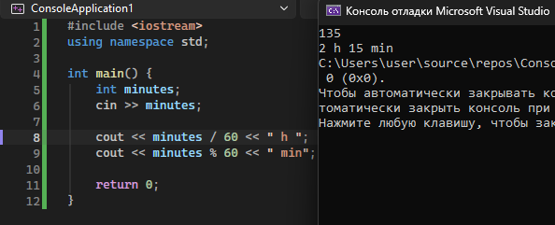
Результат для 59: 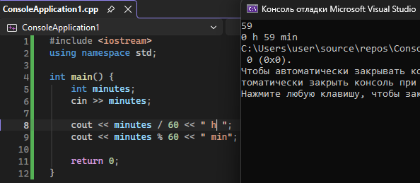

Задание 4. Разложение трёхзначного числа на цифры
По блок-схеме напишите программу, которая вводит трёхзначное число и выводит его сотни, десятки и единицы.

Подсказка: / отбрасывает дробную часть при работе с int, а % возвращает остаток от деления.

Тест: n = 347. Ожидаемые цифры: 3, 4, 7.
Код программы:
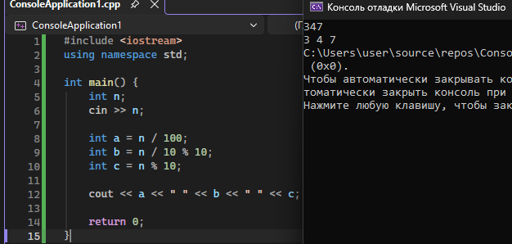

Задание 5. Стандартные математические функции
Подключите математическую библиотеку:
#include <cmath>

Функция | Назначение | Пример
sqrt(x) | квадратный корень | sqrt(25) → 5
pow(x, y) | возведение в степень | pow(3, 2) → 9
floor(x) | округление вниз | floor(5.7) → 5
ceil(x) | округление вверх | ceil(5.2) → 6
abs(x) | модуль числа | abs(-8) → 8
Выполните и запишите результат:
sqrt(81) = 9__________________
pow(2, 5) = 32__________________
floor(8.9) = 8__________________
ceil(8.1) = 9__________________
abs(-17) = 17__________________

Задание 6. Программа по математической формуле
Ввести длины двух катетов a и b. Найти гипотенузу:
c = √(a² + b²)
Используйте sqrt() и pow(). Проверьте программу для a = 3, b = 4.
Полученный результат:
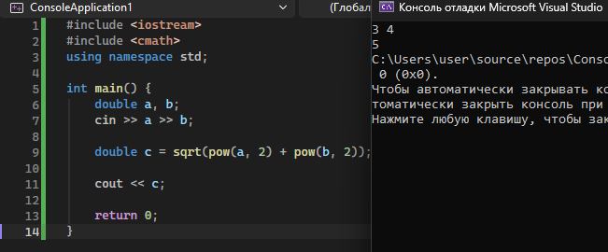

Задание 7. Почему программа выводит 2 вместо 2.5?
#include <iostream>
using namespace std;
int main()
{
int a = 5;
int b = 2;
double x = a / b;
cout << x;
return 0;
}

1. Объясните причину: a / b выполняется как целочисленное деление, потому что a и b имеют тип int. Поэтому получается 2, а не 2.5.
2. Исправьте программу первым способом:
double a = 5;
int b = 2;
double x = a / b;
3. Исправьте программу вторым способом:
int a = 5;
int b = 2;
double x = (double)a / b;
Важно: тип переменной-результата double сам по себе не делает деление вещественным. Важно, какие типы участвуют в выражении.

Задание 8. Индивидуальная задача
Выполните только свой вариант. Перед кодом кратко запишите входные данные, типы переменных и формулу.
Шаблон анализа:
Входные данные
Типы переменных
Основная формула
Что выводит программа
Тестовые значения
Вариант | Задание
1A | Ввести количество секунд. Определить полные минуты и оставшиеся секунды.  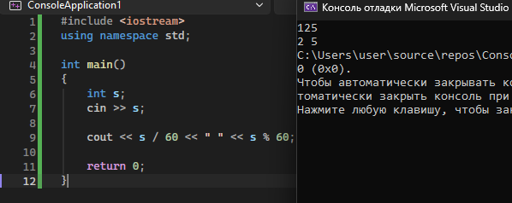
2A | Ввести количество минут. Определить полные часы и оставшиеся минуты.  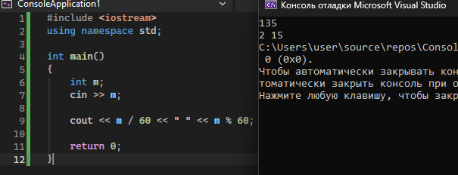
3A | Ввести трёхзначное число. Вывести последнюю цифру.  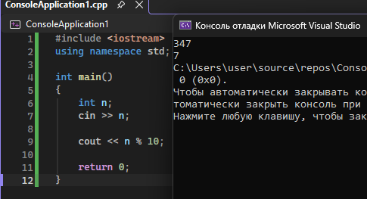
4A | Ввести трёхзначное число. Вывести первую цифру.  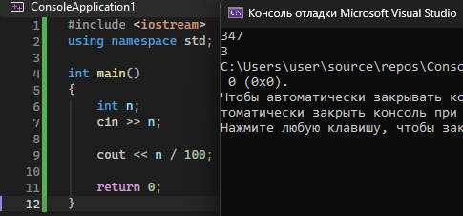
5A | Ввести трёхзначное число. Вывести все три цифры.  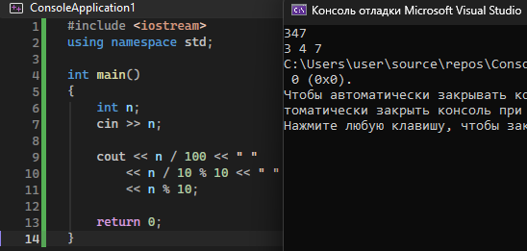
6A | Ввести трёхзначное число. Найти сумму его цифр.  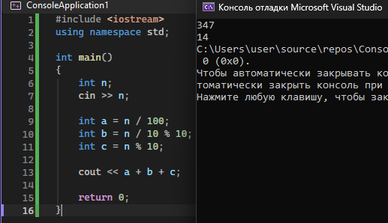
7A | Ввести трёхзначное число. Найти произведение его цифр.  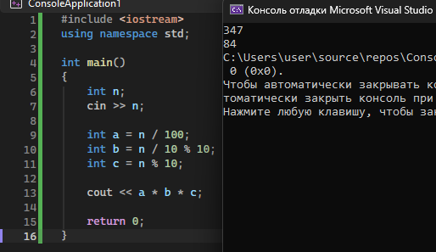
8A | Ввести двузначное число. Вывести десятки и единицы.  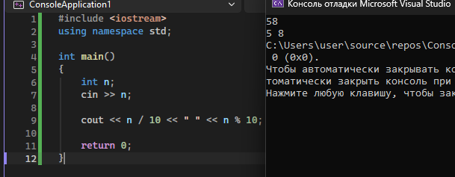
9A | Ввести x. Найти sqrt(x).  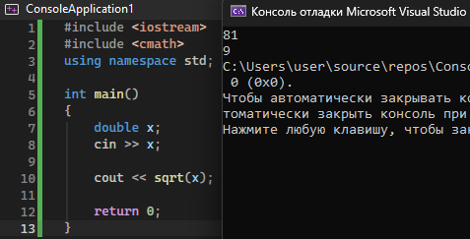
10A | Ввести x. Найти квадрат через pow(x, 2).  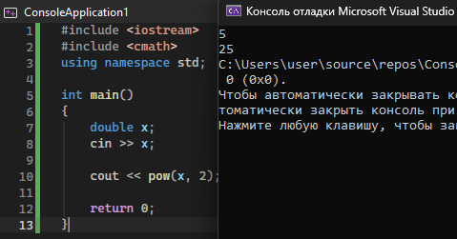
11A | Ввести x. Найти куб через pow(x, 3).  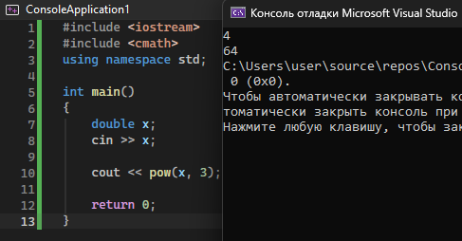
12A | Ввести a и b. Найти sqrt(a*a + b*b).  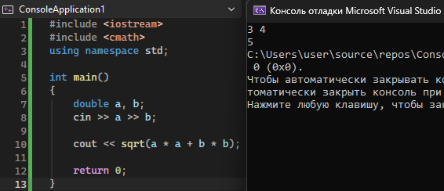
13A | Ввести x. Вывести floor(x).  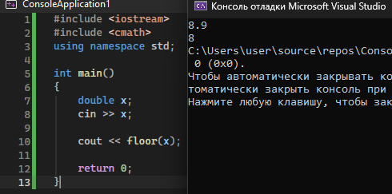
14A | Ввести x. Вывести ceil(x).  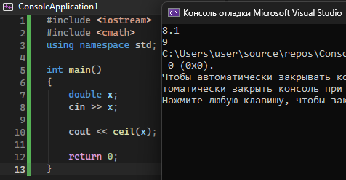
15A | Ввести x. Вывести abs(x).  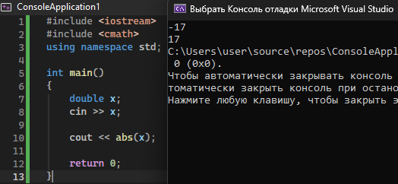
16A | Ввести a и b. Найти pow(a + b, 2).  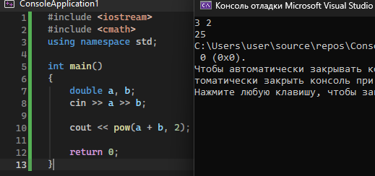
17A | Ввести a и b. Найти sqrt(a) + sqrt(b).  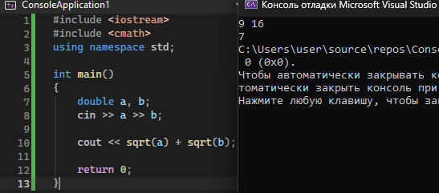
18A | Ввести секунды. Перевести в часы, минуты и секунды.  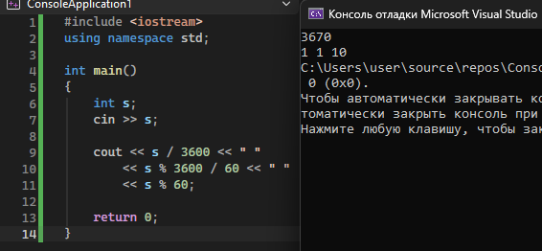
19A | Ввести число n. Получить количество полных десятков n / 10.  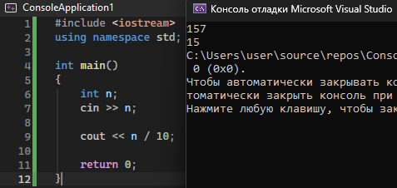
20A | Ввести число n. Получить остаток при делении на 10.  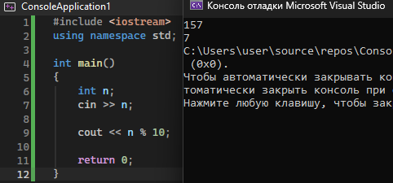
21A | Ввести a и b типа int. Вывести a / b и a % b.  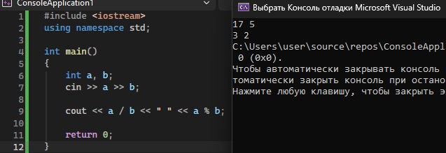
22A | Ввести a и b типа double. Вывести a / b.  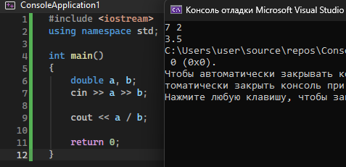
23A | Ввести a и b. Вывести floor(a / b).  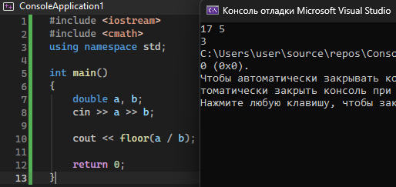
24A | Ввести a и b. Вывести ceil(a / b).  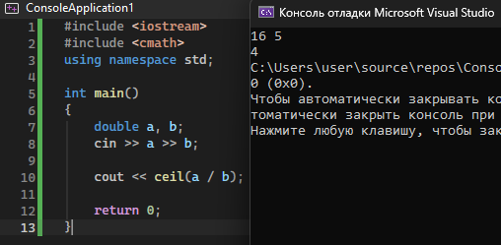

Распределение: группа 1 — варианты 1A–24A; группа 2 — варианты 1B–24B.

Что сдаёт студент
- ответы заданий 1–2;
- программу по блок-схеме из задания 3;
- программу для разложения числа из задания 4;
- результаты по математическим функциям;
- программу по формуле из задания 6;
- объяснение и исправления задания 7;
- индивидуальную программу своего варианта;
- минимум 2 теста и скриншот запуска в Visual Studio.

Короткая защита
- Почему в вашей задаче выбран int или double?
- Чем отличаются / и %?
- Что произойдёт при 7 / 2 и при 7.0 / 2?
- Какую математическую функцию вы использовали и для чего?
- Какими тестовыми значениями вы проверили программу?

Критерии оценивания
Критерий | Что проверяется | Баллы
Типы данных | Корректный выбор и объявление типов | 10
Прогноз результата | Понимание int/int и вещественного деления | 15
Операторы / и % | Правильное получение частного и остатка | 15
Работа с цифрами | Корректное разложение числа | 15
Математические функции | Правильное применение <cmath> | 15
Программа по формуле | Корректная реализация выражения | 10
Исправление программы | Понимание причины ошибки результата | 5
Индивидуальная задача | Работающий код и тесты | 10
Защита | Понимание собственной программы | 5
ИТОГО |  | 100
Главное: студент должен уметь объяснить не только что написал, но и почему выбран именно этот тип данных, оператор или функция.

